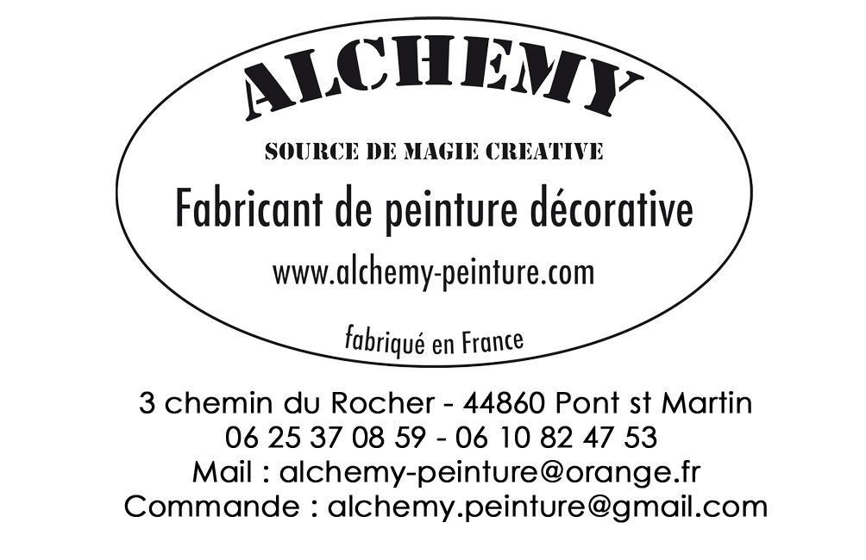
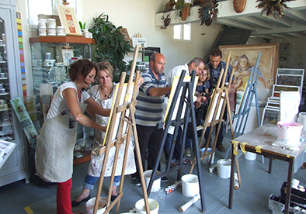
Stage 1 - FORMATION TECHNIQUE
Le potentiel créatif et l’acte de vente

Objectifs : Multiplier les possibilités de réponse aux demandes de vos clients
Limiter la concurrence
Assimiler les mécanismes techniques du décor

Rétrospective sur l’évolution des tendances. Comparaison avec d’autres secteurs d’activité. Avantages et inconvénients de l’uniformisation. Vente conventionnelle ou axée sur le potentiel créatif du client.
Applicateur autonome, quel avantage ? Rôle des acteurs de la filière produits. Déterminer le choix d’un produit. Produits et techniques associés : décapant, peinture, patine, vernis, cire, enduit et badigeon de chaux.
Approche pratique : métal vieilli (2 techniques) et patine essuyée pour boiseries et mobilier.

Destination : Réservé aux professionnels de la vente
Distributeur, commercial, conseiller en décoration des showrooms… souhaitant aborder la vente sous un angle pédagogique.

Contenu : Théorie 70 % - Pratique 30 %

Durée : 1 journée - horaires : de 8 h 30 à 12 h 30 et de 14 h 00 à 18 h 00 ( 8 h )

Matériel à prévoir par le stagiaire : Eventuellement une combinaison jetable ou une blouse
Carnet, crayons + un sèche-cheveux

Lieu de formation : dans nos locaux
3 chemin du Rocher – La Benetière – 44860 PONT SAINT MARTIN

Coût de la formation : Gratuit pour nos partenaires Alchemy
300 € HT (360 € TTC) par participant
ces prix s’entendent hors frais de transport et d’hébergement
le repas du midi se fait dans un petit restaurant proche de nos locaux pour 13 € environ
Date du stage :
Dans le souci de limiter l’impact généré par votre absence sur votre lieu de travail, nous vous proposons deux dates. La date définitive n’est validée que si un nombre suffisant d’adhérents est réuni. Dans le cas contraire, la proposition est décalée à la session suivante.

Cochez vos dates disponibles. Nous vous confirmerons la date définitive de formation
□ vendredi 17 mars 2017 □ vendredi 24 mars 2017 Nombre de personnes présentes : □ 1 □ 2

Nom : ……………………………….  Prénom : ………………………….  Nom : …………………………….  Prénom : …………………………. | Société : ………………………………...  Adresse : …………………………………...  ……………………………………………..  Mail : ……………………………………….  Tél : ……………………………………….. | Signature et tampon

Conditions de réservation :
Nous retourner ce document complété, au plus tard, 15 jours calendaires avant la 1ère date de formation proposée
Par courrier : Alchemy – 3 chemin du Rocher – 44860 PONT SAINT MARTIN
Par mail : alchemy-peinture@orange.fr

PROGRAMME

• 8 h 30 : accueil des stagiaires – Présentations – Café

• 9 h 00 : Présentation de réalisations
- produits polyvalents
- analyse préalables aux travaux

• 9 h 45 : Rétrospective
- évolution du marché de la peinture :
- produits volume, produits déco, comparatif avec d’autres secteur

• 10 h 00 : Avantages et inconvénients de l’uniformisation
- gamme conventionnelle
- gamme à potentiel créatif
- que doit-on conclure ?
- secteurs où le potentiel créatif s’est développé

• 10 h 30 : L’applicateur autonome, quel avantage ?
- fonctionnement unilatéral
- fonctionnement réciproque

• 10 h 45 : Les acteurs du réseau
- le fabricant
- le distributeur
- l’applicateur

• 11 h 15 : Les propriétés d’un produit
- modification chimique et comportement

• 11 h 30 : Quelles règles déterminent les propriétés du produit à utiliser ?
- composition
- support
- type d’accroche

• 12 h 00 : Echantillons et produits évolutifs
- gamme Alchemy – Présentation

• 12 h 30 : Repas du midi dans un restaurant proche de nos locaux (à la charge du stagiaire)

• 14 h 00 : Produits et techniques associés :
- quels produits pour quelles utilisations (décapant, impression, peinture, patine, craqueleur, vernis, cire, enduit fibre, mortier de chaux, chaux en poudre ou en pâte, céruse brossée)

• 15 h 00 : Les couleurs de base
- connaître les couleurs indispensables en décor

• 15 h 15 : Démonstration technique du formateur
- comment créer un décor en relief avec un enduit fibre
- fond et éléments en surépaisseur du métal vieilli (boulons, grains de rouille…)
- le stagiaire teste la mise en forme des reliefs

• 15 h 45 : Approche des patines colorées du métal vieilli (techniques à l’alkyde émulsion)
- démonstration du formateur
- essai collectif des stagiares

• 16 h 45 : Maîtrise de la tôle oxydée à la détrempe
- démonstration du formateur
- essai collectif des stagiaires

• 17 h 15 : Réaliser une patine essuyée en 2 temps à la détrempe
(procédé pour mise en peinture des boiseries et du mobilier)

• 17 h 45 : Rangement du matériel et nettoyage

• 18 h 00 : Fin de la formation

